**AVENTURA EN LA HUASTECA POTOSINA**

**PAQUETE DE AVENTURA**

**06 días / 05 noches**

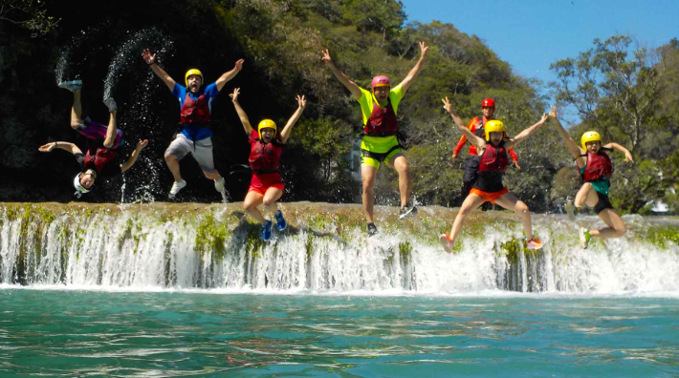 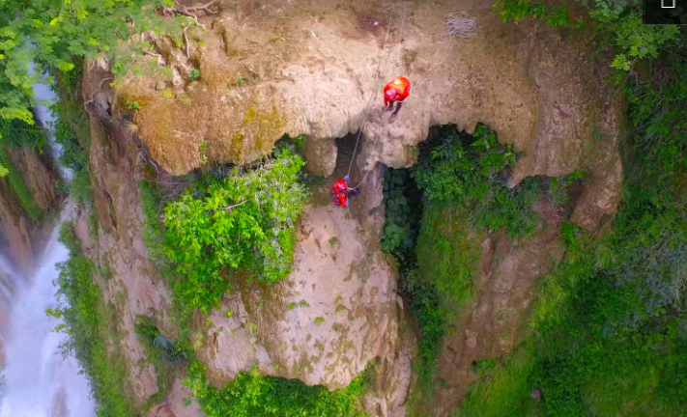 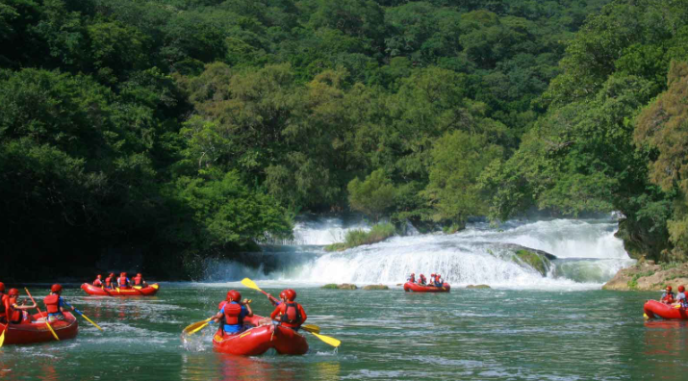

**DIA 01 CIUDAD VALLES**

Su llegada deberá de ser a antes de las 08:00AM a las oficinas de Huaxteca; para registrarse y dejar su equipaje en resguardo, para iniciar la excursión de ese día; al finalizar, será trasladado a su hotel reservado, para realizar el check in. Alojamiento.

En caso de llegar después de esa hora, será necesario tomar una noche adicional, ya que las excursiones inician a las 09:00 AM.

9:00 AM Salida desde Cd. Valles, punto de reunión de turistas interesados en la exploración en la Huasteca Potosina.

Excursión: **RAFTING EN RIO TAMPAON**

Escenario extraordinario de Aguas azul turquesa en el quinto cañón del sistema Santa María. Acompáñanos a conocer este peculiar río remando y desafiando rápidos clase III (riesgo moderado) dentro de un cañón de roca caliza rodeado de atractivas y extrañas formaciones rocosas, disfruta del río más escénico de todo México y al final deléitate con una comida campestre a la orilla del Tampaón (lugar donde se parte el cerro). Regreso a Ciudad valles aprox a las 17:30 PM, donde cada turista será llevado a su respectivo hotel. Alojamiento.

Importante: En temporada de lluvias (Julio-Octubre), el río puede llegar a superar el nivel permitido para realizar la actividad, en esta situación el rafting se realizaría en el río el Meco o en el río Micos (el que se encuentre en el nivel adecuado para realizar dicha actividad).

**DIA 02 CIUDAD VALLES**

9:00 AM Salida desde Cd. Valles, punto de reunión de turistas interesados en la exploración en la Huasteca Potosina.

Excursión: **JARDÍN SURREALISTA Y SÒTANO DE HUAHUAS**

Esta excursión consta de una visita al jardín surrealista de Edward James que es un armonioso lugar integrado de naturaleza y la arquitectura surrealista. El jardín se compone de figuras hechas en concreto, situadas en una especie de laberinto; la mayor parte de las estructuras imitan a la naturaleza, se dice que cada una de estas formas tiene un significado que refleja el espíritu idealista, soñador y surrealista de su creador. Aparte de la visita a las pozas de Xilitla que se encuentra rodeado por montañas, serranías y una exuberante vegetación donde se disfrutara del trinar de las aves y los murmullos de agua. Dentro del pueblo se encuentra el ex-convento Agustino que fue construido de 1550 a 1557 para utilizarlo como fuerte por los misioneros agustinos Fray Juan de Sevilla y Fray Antonio Roa. En la actualidad es reconocido como una joya arquitectónica única de su tipo por ser el edificio religioso más antiguo del estado de San Luis Potosí. Para concluir este paseo degustaremos un platillo típico regional y posteriormente se visitará el sótano de las huahuas (muy similar al sótano de las golondrinas) que se compone de un abismo de 70 m de diámetro y 478 m de profundidad que sirve como santuario de miles de aves que ofrecen un majestuoso espectáculo cuando se resguardan al caer el sol. Hermosos cantos, exóticos aromas y el verde intenso de su vegetación te cautivarán. Regreso a Ciudad Valles, llegada aprox a las 21:00 PM y traslado a su hotel. Alojamiento.

**DIA 03 CIUDAD VALLES**

9:00 AM Salida desde Cd. Valles, punto de reunión de turistas interesados en la exploración en la Huasteca Potosina.

Excursión: **RAPPEL CON SALTO DE CASCADA**

La cascada de Minas Viejas mide 50 metros y nos encontraremos rodeados de exuberante vegetación con las pozas de agua más turquesa de la zona huasteca. Descender a rappel justo a un lado de la vertiente de esta cascada, el descenso se realiza con sistemas especiales de frenado, así como con una línea adicional supervisada y controlada todo el tiempo por nuestros guías para que tu solo te concentres en admirar el paisaje desde otra perspectiva y si el nivel de agua lo permite, continuaremos con el salto de cascadas en rio micos. Comida en el paraje de Minas Viejas, una pequeña cabaña donde apreciamos los cantos de las aves y una deliciosa comida cocinada en leña. Al finalizar, nos preparamos para emprender camino de regreso a Ciudad Valles. Llegada aprox a las 18:30 PM, donde cada turista será llevado a su respectivo hotel. Alojamiento.

En caso de que Micos no tenga el nivel de agua te llevaremos de excursión para conocer una cascada de 35 metros de nombre “El Meco” y durante la temporada de lluvias conoce también “El Salto” espectacular cascada de 70 metros.

**DIA 04 CIUDAD VALLES**

9:00 AM Salida desde Cd. Valles, punto de reunión de turistas interesados en la exploración en la Huasteca Potosina.

Excursión: **CASCADA DEL AGUACATE Y PARAJE LA ISLA**

Llegada al Paraje la isla, ubicado en el corazón del río Tamasopo; Es un oasis natural que te invita a relajarte y conectarte con la naturaleza, en este lugar tenemos oportunidad de nadar, el guía proporciona el equipo para realizar la actividad. Continuaremos la caminata de regreso al vehículo (snack) y se hará el traslado a la cascada el Aguacate; llegada a la cascada El Aguacate, se bajan los 170 escalones para llegar a la poza, donde podemos disfrutar nadando en las pozas de la cascada el Aguacate mientras admiramos la impresionante caída de la cascada, oportunidad para nadar. Comida en el Paraje la Isla del Aguacate probando la comida típica de la región. Nos preparamos para emprender el regreso a Cd. Valles. 17:30 PM Llegada a Cd. Valles donde cada turista será llevado a su respectivo hotel. Alojamiento.

**DIA 05 CIUDAD VALLES**

9:00 AM Salida desde Cd. Valles, punto de reunión de turistas interesados en la exploración en la Huasteca Potosina.

Excursión: **CASCADA DE TAMUL EN CANOA**

Travesía en canoa por el Río Tampaón en (pangas) típicas de madera, navegaremos las tranquilas aguas azul turquesa de cuarto cañón del sistema Santa María, durante el recorrido tendremos oportunidad de visitar una preciosa caverna inundada “La cueva del Agua” una fosa transparente con profundidad superior a los 20 metros, ideal para aventarse unos clavados o para nadar. Kilómetros río arriba se encuentra una imponente caída de 105 metros, donde encontrarás la magnífica e incomparable Cascada de Tamul, originada por la unión del Río Gallinas y el Río Santa María. Durante este recorrido podrás apreciar un paisaje de altas paredes rocosas cubiertas de jardines colgantes formados por helechos y palmas se convierten en el sitio ideal para vivir una nueva aventura. Al final comeremos platillos regionales en el ejido “La morena”. Regreso a Ciudad Valles, llegada aprox a las 17:00 PM, donde cada turista será llevado a su respectivo hotel. Alojamiento.

**DIA 06 CIUDAD VALLES**

09:00 AM Salida desde Cd. Valles, punto de reunión de turistas interesados en la exploración en la Huasteca Potosina.

Excursión: **TAMASOPO Y PUENTE DE DIOS**

En esta excursión se visita Puente de Dios que es un tipo caverna formada de roca natural en la que los rayos entran por una grieta creando un efecto de iluminación artificial en el agua, las estalactitas y estalagmitas en las paredes, que hacen de esta excursión una experiencia inolvidable. Posteriormente nos dirigiremos al paraje 7 cascadas, donde haremos una parada intermedia para conocer el proceso de algunos productos derivados de la caña, así como la opción de comprar jugo de caña, miel de caña y piloncillo, todo elaborado de manera natural y sin químicos ni conservadores (Consumo opcional y por cuenta del turista). Continuación al paraje turístico de 7 cascadas (Hacienda Gómez), lugar de frondosa vegetación que da paso a un verdadero edén. Escuchar el sonido del agua al hacer una serie de cascadas y observar cómo se va deslizando por las rocas se vuelve todo un espectáculo que deleitará tu pupila. Comida en el centro del pueblo, donde podremos degustar los ricos platillos de la región. Regreso a Ciudad Valles, llegada aprox a las 17:30 PM…

1. Si este día viaja, favor de avisar al guía con anticipación el horario de su corrida de autobús, la cual deberá de ser después de las 20:00 PM. Antes de iniciar el Tour, deberá de realizar su Check out y dejar su equipaje en el centro de turistas, para recogerlo al finalizar el tour. Y trasladarse por su cuenta a la central de autobuses o aeropuerto correspondiente.
2. En caso de que lo desee, puede tomar una noche adicional, en este caso a su regreso será llevado a su respectivo hotel. Alojamiento.

**FIN DE NUESTROS SERVICIOS…**

|  |  |  |  |  |
| --- | --- | --- | --- | --- |
| **PRECIO POR PERSONA EN MONEDA NACIONAL** | | | | |
| **HOSPEDAJE** | **SENCILLA** | **DOBLE** | **TRIPLE** | **CUADRUPLE** |
| VALLES 4* | **30,700** | **23,900** | **21,800** | **20,500** |
| SIERRA HUASTECA INN 4* | **25,500** | **20,500** | **18,600** | **18,100** |
| PLAZA ELITE 3* | **22,200** | **19,300** | **18,200** | **17,600** |
| QUINTA MAR 3* | **21,700** | **18,800** | **18,000** | **17,300** |
| RINCON HUASTECO 2* | **20,900** | **16,600** | **16,700** | **16,200** |
| SELVA TEENEK -Eco Park- | **33,000** | **25,200** | **23,300** | **22,300** |

**PARA RESERVAR SE REQUIERE UN ANTICIPO DEL 50% DEL TOTAL**

**\*\*\* VIGENCIA DIC 2025 \*\*\***

**PAQUETE INCLUYE:**

* 06 excursiones guiadas de ecoturismo:
* Rafting en el Rio Tampaon
* Xilitla con Sótano de las Huahuas
* Rappel con salto de cascadas
* Cascada de Aguacate y la Isla
* Puente de Dios y 7 Cascadas
* Cascada de Tamul
* 05 noches de hospedaje en hotel seleccionado
* 05 desayunos (**Hotel Rincón Huasteco NO ofrece Desayuno** solo café y pan)
* **05 cenas solo en Selva Teenek**
* Comidas completas (una por día, durante el recorrido).
* Entradas a los sitios
* Equipo necesario para cada excursión.
* Guías profesionales y especializados
* 01 snack energético por cada día, durante las actividades
* Seguro de viaje (indispensable llenar el cuestionario).
* Transportación local a las excursiones desde Cd. Valles.

**⚠️ Orden de las actividades puede variar dependiendo de nuestra logística**

**NO INCLUYE**:

* Vuelos o autobús
* Cenas (excepto en selva Teenek)
* Servicio de toallas para sacar del hotel
* Bebidas alcohólicas
* Propinas y/o cualquier compra de artículos personales o recuerdos.
* Taxis desde y hacia Ciudad Valles desde su punto de llegada: aeropuerto o central camionera
* Servicios adicionales en el hotel
* Lo que no se mencione en la lista de incluidos.